版本：南一版 範圍：第一、二章 共50題，每題2分
- 選擇題：
  - 科學方法的步驟如下：(甲)提出問題 (乙)觀察
(丙)實驗(丁)假說(戊)學說；其正確的順序為何？
(Ａ)甲乙丙丁戊 (Ｂ)甲戊丁乙丙
(Ｃ)乙甲丁丙戊 (Ｄ)乙丁丙甲戊。
  - 下列有關科學研究方法之敘述，何者正確？
(A)若實驗結果與假說不符合時，應修改實驗結果，使與假說相符
(B)用科學方法所成立的學說，也有可能被修正
(C)實驗組與對照組可同時進行兩項變因的測試
(D)「假設」為一個經查證屬實的答案
  - 某種聲稱「具有抗癌功效」的藥物，注射到患癌症的白老鼠身上，以了解其抗癌效果。此過程為科學方法中的哪一步驟？
(A)觀察 (B)推理 (C)假設 (D) 實驗
  - 小強用綠豆進行四組實驗，其處理情形及結果如下表所示（＋表示有、－表示沒有）。請問：小強的實驗證明了綠豆的發芽率和什麼因素最有關係？
(A)水分 (B)光線
(C)溫度 (D)和以上三項都沒相關。
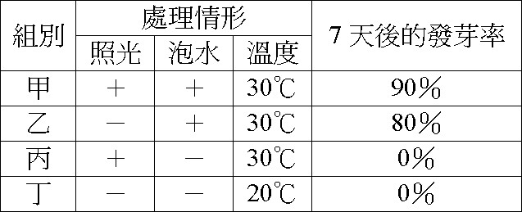
  - 地球大氣組成的演變過程中主要包含三個階段：
(甲)以氮、氧為主 (乙)以氫、氦、甲烷、氨為主
(丙)以水氣、二氧化碳、氮為主。下列關於其演變的順序何者正確？
(Ａ)甲→乙→丙 (Ｂ)乙→甲→丙
(Ｃ)乙→丙→甲 (Ｄ)丙→乙→甲。
  - 地球上最早出現的生物，應該生活在下列哪一種環境中？
(Ａ)寒冷的高空 (Ｂ)乾燥的陸地
(Ｃ)炎熱的地核 (Ｄ)廣大的海洋。
  - 下列哪一項不是一般生物皆有的特徵？
(Ａ)需要養分 (Ｂ)有種族延續的能力
(Ｃ)能生長 (Ｄ)有顯著運動與遷徙
  - 下列關於生物圈的敘述何者正確？
(Ａ)日光、水、土壤為生物生存的基本要素
(Ｂ)地球上凡是有生物生存之處即稱為生物圈
(Ｃ)日光不易穿透海洋，使得生物在海洋深處絕跡
(Ｄ)目前所知的生物圈包括海平面上下各 1000 公尺
  - (甲)洞穴中沒有綠色植物 (乙)海拔 7000 公尺的高山上生物稀少 (丙) 仙人掌葉退化成針狀；導致以上三個敘述結果的原因按「(甲)→(乙)→(丙)」順序排列分別為何？
(Ａ)陽光→溫度→空氣 (Ｂ)陽光→空氣→水分 (Ｃ)空氣→溫度→水分 (Ｄ)溫度→空氣→陽光
  - 下列物質何者是由細胞構成的？
(Ａ)金剛鸚鵡、紅眼樹蛙 (Ｂ)豆漿、燒餅油條
(Ｃ)蜂蜜、黑糖漿 (Ｄ)石塊、砂粒。
  - 下列關於細胞發現過程的敘述，何者正確？
(A)虎克觀察到細胞後就提出了細胞學說
(B)虎克觀察到細胞膜、細胞核、細胞質
(C)第一個被發現的細胞是死細胞
(D)是觀察蜂窩的結構時意外發現的
  - （甲）在塗抹了血液的載玻片上滴濃食鹽水；
(乙)在塗抹了血液的載玻片上滴蒸餾水。請問甲乙兩塊載玻片上的紅血球有何反應？
(A)甲乙均膨脹 (B)甲乙均萎縮
(C)甲膨脹，乙萎縮 (D)甲萎縮，乙膨脹
  - 有關細胞學說的理論，下列敘述何者錯誤？
(Ａ)現有的細胞可由無生物自然組合而產生
(Ｂ)生物體是由細胞所組成
(Ｃ)細胞是生物體構造與功能的基本單位
(Ｄ)生物體內皆可觀察到細胞。
  - 人體的肝臟、腎臟和心臟必須消耗大量的能量才能維持身體的正常機能。請問：這些細胞的何種構造可能含量較多？
(A)粒線體 (B)細胞核 (C)液胞 (D)葉綠體
  - 阿雅的媽媽到菜市場買了一把菠菜，打算炒菠菜給阿雅吃。請問：這把菠菜屬於何種層級的構造呢？
(A)個體 (B)器官系統 (C)器官 (D)組織
  - 小青和媽媽長得非常相似。請問：這些控制外貌特徵的遺傳物質應位於右圖細胞中的何處呢？
(A)甲 (B)乙 (C)丙 (D)丁
  - 安安利用複式顯微鏡觀察葉的下表皮，如右圖所示，若安安發現箭頭所指的細胞具有製造養分的功能。請問：該細胞用來製造養分的構造可能為何？
(A)細胞核 (B)葉綠體 (C)粒線體 (D)液胞
  - 靜香利用複式顯微鏡觀察人體的口腔皮膜細胞，如右圖所示，若想要讓構造甲變得更為清楚，靜香應做何種處理？
(A)滴亞甲藍液 (B)更換為低倍物鏡
(C)調整反光鏡和光圈 (D)取更多細胞
  - 以下關於物質進出細胞的敘述何者正確？
(A)蛋白質、澱粉可以直接藉擴散作用進出細胞
(B)胺基酸須先分解才能進出細胞
(C)葡萄糖須靠運輸蛋白才能進出細胞
(D)氧、二氧化碳由濃度低往高直接穿過細胞膜移動
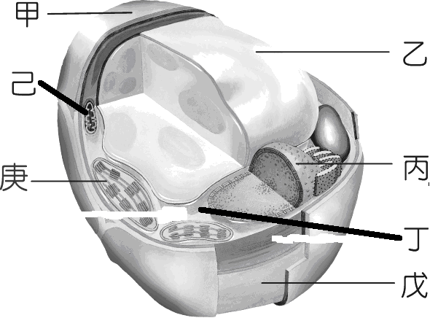
  - 有關擴散作用的敘述，下列何者正確？
(A)只要是物質皆能產生擴散作用進出生物體
(B)擴散時需要消耗能量
(C)分子由濃度低往濃度高的方向移動
(D) 滴一滴紅墨水，隨即整杯水均變成紅色，即是擴散的例子
（庚：綠色）
（戊：第二層）
（己：產生能量）

  - 關於單細胞生物與多細胞生物的比較，附表中哪一項錯誤？
二、題組題：
＜題組一＞圖（一）及圖（二）為兩種顯微鏡的示意圖，試以代號回答第22~27題：
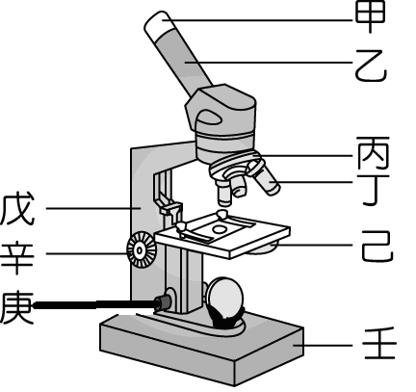 | 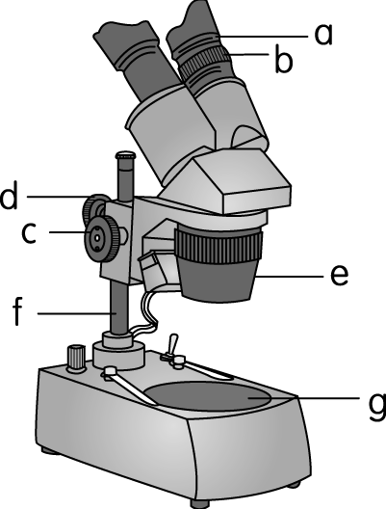
圖（一） | 圖（二）
- 觀察時若發現視野中的光線過暗，應調整圖（一）的哪一個構造？
(Ａ) 己 (Ｂ) 辛 (Ｃ) 丙 (Ｄ) 乙。
- 以圖（一）顯微鏡的高倍物鏡觀察玻片標本，若發現影像模糊不清，應調整哪一個構造？
(Ａ) 辛 (Ｂ) 庚 (Ｃ) 乙 (Ｄ) 己。
- 如果使用4倍目鏡和10倍的物鏡觀察玻片標本，此時的放大倍率為多少？
(Ａ)14倍 (Ｂ)40倍 (Ｃ)400倍 (Ｄ)無法計算
- 鈴鈴在載玻片上寫「p」字後，以圖（一）的顯微鏡觀察，則他所看到的影像為下列何者？（不考慮放大倍率）
(Ａ) p (Ｂ) q (Ｃ) d (Ｄ) b
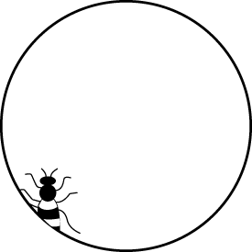
- 小楓用圖（二）的顯微鏡觀察蜜蜂，看到影像如圖，想將蜜蜂移至視野中央，應將蜜蜂往哪個方向移動？
(Ａ)左下 (Ｂ)右下
(Ｃ)左上 (Ｄ)右上。
- 小夫在草地上發現一隻蟋蟀，想要仔細觀察它的觸角形狀。請問：小夫應該選用何種儀器較恰當呢？
(A)圖（一）的顯微鏡 (B)圖（二）的顯微鏡
＜題組二＞下圖為一個細胞模式圖，請根據圖回答第28~31題：

- 動、植物細胞都具有哪些基本構造？
(Ａ)甲、戊、己 (Ｂ)丙、庚
(Ｃ)丁、庚 (Ｄ)丙、丁、戊。
- 外觀上可由哪個構造區分動物細胞或植物細胞？
(Ａ)甲 (Ｂ)戊 (Ｃ)己 (Ｄ)丙。
- 可控制物質進出細胞，被稱為細胞門戶的是哪一構造？ (Ａ)戊 (Ｂ)丙 (Ｃ)乙 (Ｄ)丁。
（最外層）
- 以下關於此細胞的敘述何者正確？
(Ａ)乙內有遺傳物質DNA
(Ｂ)庚是細胞的發電廠
(Ｃ)己可行光合作用
(Ｄ)丙是細胞的生命中樞。
＜題組三＞有顯微鏡四架，鏡頭放大倍率如表。請依下表回答第32~34題：
顯微鏡代號 | 目鏡 | 物鏡
甲 | 10X | 10X
乙 | 4X | 50X
丙 | 10X | 50X
丁 | 10X | 20X
- 若觀察水中小生物，則哪一架顯微鏡視野裡的小生物最容易跑出視野外？
(Ａ)甲 (Ｂ)乙 (Ｃ)丙 (Ｄ)丁。
- 若觀察鴨跖草葉片下表皮時，則哪一架顯微鏡視野裡的細胞數目最多？
(Ａ)甲 (Ｂ)乙 (Ｃ)丙 (Ｄ)丁。
- 哪一架顯微鏡的目鏡最長；又哪一架顯微鏡的物鏡最短？
(Ａ)甲；丙 (Ｂ)丙；乙 (Ｃ)乙；甲 (Ｄ)丁；甲
＜題組四＞小貞在水池的水中發現有：(甲)眼蟲；
(乙)睡蓮；(丙)金線蛙；(丁)草履蟲；(戊)新月藻等，五種生物。請回答第35~37題：
- 哪些生物的細胞需要分工合作，才能維持生命？
(Ａ)乙丙丁 (Ｂ)甲乙 (Ｃ)乙丙 (Ｄ)甲乙丁。
- 體內單一個細胞就能完成所有生命現象的生物有哪些？
(Ａ)乙丙丁 (Ｂ)甲乙 (Ｃ)乙丙 (Ｄ)甲丁戊。
- 以上五種生物共同具有的構造是什麼？
(Ａ)細胞膜 (Ｂ)細胞壁
(Ｃ)葉綠體 (Ｄ)以上皆有。
＜題組五＞小艾利用複式顯微鏡觀察洋蔥鱗葉表皮細胞、水蘊草葉肉細胞與人類口腔皮膜細胞，以下為觀察後所畫出的細胞圖，請依圖示與代號，回答第38~40題。
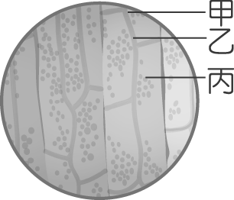  甲為最外層構造  乙為膜狀構造  丙為綠色顆粒 | 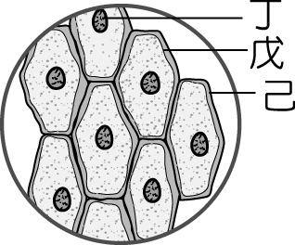  戊為膜狀構造  己為最外層構造 | 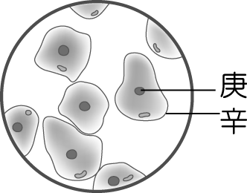  辛為膜狀構造
圖（三） | 圖（四） | 圖（五）
- 小嘉觀察後，畫出的細胞與細胞構造標示的配對，何者正確？
(Ａ)圖（三）為水蘊草葉肉細胞，乙為細胞壁、丙
為細胞核
(Ｂ)圖（四）為口腔皮膜細胞，丁為細胞核、己為
細胞膜
(Ｃ)圖（四）為洋蔥鱗葉表皮細胞，戊為細胞膜、
己為細胞壁
(Ｄ)圖（五）為洋蔥鱗葉表皮細胞，庚為細胞核、
辛為細胞膜。
- 下列關於三種細胞構造的比較，何者不正確？
 | 水蘊草葉肉細胞 | 洋蔥鱗葉表皮細胞 | 口腔皮膜細胞
（Ａ）細胞核 | 有 | 有 | 有
（Ｂ）細胞質 | 有 | 有 | 有
（Ｃ）葉綠體 | 有 | 有 | 無
（Ｄ）細胞壁 | 有 | 有 | 無

- 下列有關三種細胞觀察的描述，何者錯誤？
(Ａ)人類口腔皮膜細胞經染色後，細胞核清晰可見
(Ｂ)水蘊草葉肉細胞不需染色，就可以清楚看到葉
綠體
(Ｃ)洋蔥鱗葉表皮細胞經染色後，可見到細胞核與
葉綠體
(Ｄ)口腔皮膜細胞為扁平狀。
＜題組六＞請根據下圖回答第41~43題：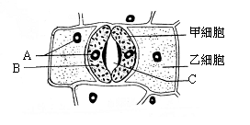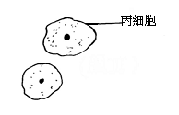
- 具有葉綠體可行光合作用的是哪一種細胞？
(Ａ)甲 (Ｂ)乙 (Ｃ)丙。
- 扁平、具有保護作用細胞是哪些？
(Ａ)甲、乙 (Ｂ)甲、丙
(Ｃ)乙、丙 (Ｄ)甲、乙、丙
- 下列關於甲、乙、丙細胞的敘述何者正確？
(Ａ)在葉下表皮中數量甲遠比乙細胞多
(Ｂ)乙為綠色半月形細胞
(Ｃ)三者都有細胞壁
(Ｄ)甲可行光合作用。
＜題組七＞(甲)神經細胞(乙)肺(丙)葉下表皮
(丁)血液(戊)心臟、血液和血管合稱(己)花。
請回答第44~47題：
  - 屬於組織層級的有哪些？
(Ａ)丙戊 (Ｂ)甲乙己 (Ｃ)戊 (Ｄ)丙丁。
  - 屬於器官層級的有哪些？
(Ａ)丙丁 (Ｂ)乙己 (Ｃ)戊 (Ｄ)丙戊。
  - 屬於器官系統層級的有哪些？
(Ａ)丙丁 (Ｂ)甲乙己 (Ｃ)戊 (Ｄ)丙戊。
  - 榕樹缺少了哪個層級？
(Ａ)器官 (Ｂ)器官系統 (Ｃ)組織 (Ｄ)細胞。
＜題組八＞臺灣四面環海，有取之不盡的海水，但是還是會發生水荒，有少數農民便引海水灌溉農田，結果造成農作物大量枯死。請回答第48~50題：
- 在枯水期引海水來灌溉，將會發生什麼事？
(A)植物吸收大量的鹽分
(B)根部細胞水分過多，細胞脹破而死
(C)根部細胞水分滲透出來，導致枯死
(D)植物體內礦物質過多，影響光合作用。
- 水分通過細胞膜的現象，稱為什麼？
(A)運輸作用 (B)滲透作用
(C)蒸散作用 (D)光合作用。
- 為了解農作物枯萎的情形，於是撕下農作物葉片的下表皮，做成玻片標本在顯微鏡下觀察，則可看見何種現象？
(A)細胞膜維持原狀，細胞壁脹破
(B)細胞膜萎縮，和細胞壁分開
(C)細胞膜和細胞壁都膨脹，使細胞脹大
(D)細胞膜和細胞壁都萎縮，使細胞縮小。

